Señores: | ITT Goulds Pumps Colombia SAS |  |  | OC/OS: | 12559
Encargado: | German David Herrera | Fecha Informe: | 16-Dic-2025 | Planta: | SPPB, Foso A
Proyecto: | Instalación monolítica con grout epoxico y cementoso a los skids de los sistemas de bombeo P105A-B en la Sociedad Portuaria Puerto Bahía SPPB.
Equipo: | Nuevos sistemas de Bombeo | Ref/Tag: | P105A & P105B

CONTENIDO

1. GENERALIDADES 3
1.1. Objetivo 3
1.2. Alcance contractual 3
1.3. Personal involucrado 3
1.4. Materiales e insumos principales proyectados 3
2. CONDICIÓN INICIAL 4
3. ALCANCE DESARROLLADO 6
3.1. Aseguramiento del área. 6
3.2. Verificación y referenciación inicial de los Skid´s 6
3.3. Desarrollo de obra-civil 7
3.3.1. Perforación de las cimentaciones 7
3.3.2. Extracción de actuales pernos de anclaje 9
3.4. Desarrollo en los bastidores 11
3.4.1. Posicionamiento de los bastidores 11
3.4.2. Instalación de nuevos pernos de anclaje 12
3.4.3. Perforación de los Bastidores 14
3.4.4. Nivelación de precisión de los Bastidores 14
3.5. Grout Epoxico de nivelación 17
3.5.1. Preparación y aplicación de grout epoxico de nivelación 17
3.5.2. Aseguramiento de la aplicación del grout epoxico de nivelación 19
3.6. Grout de Macizado-Relleno 21
3.6.1. Preparación y aplicación del grout cementoso, primera capa 21
3.6.2. Aseguramiento de la aplicación de la primera capa de relleno 22
3.6.3. Adecuaciones del skid, segunda capa de macizado 22
3.6.4. Preparación y vertido del grout epoxico, segunda capa de macizado 23
3.6.5. Aseguramiento de la aplicación del grout epoxico, última capa 24
3.7. Aseguramiento del desarrollo 26
4. ORDEN Y ASEO DEL EQUIPO Y ÁREA INTERVENIDA 27
5. RECOMENDACIONES 28
6. ANEXOS 28
7. CONTROL DE CAMBIOS 28

GENERALIDADES

Objetivo

Desarrollar la instalación monolítica con grout epoxico y cementoso en configuración multicapa a dos (2) skids de los sistemas de bombeo P105A-B.

Alcance contractual

El servicio se limitó al desarrollo de las siguientes actividades:

A. Personal certificado para el desarrollo del posicionamiento y el macizado monolítico con grout epoxico Chockfast Red y cementoso a los dos skids de los sistemas de bombeo P105A-B, cuyas dimensiones están contenidas en el plano de arreglo general N° 1514G000023, cuyas dimensiones de skid son (L) 4650 mm x (A) 2950 mm x (A) 260 mm, a ubicarse sobre las cimentaciones disponibles en el Foso A de la Sociedad Portuaria Puerto Bahía-SPPB.

Personal involucrado

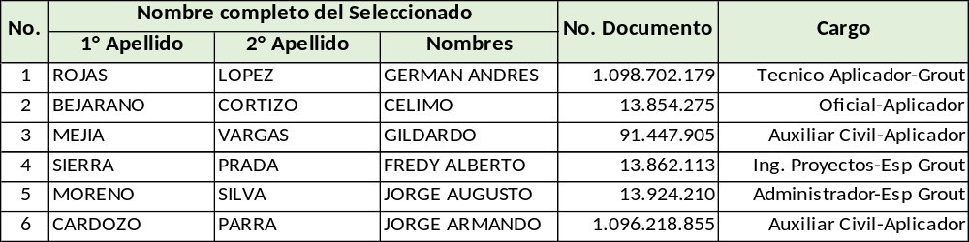

Materiales e insumos principales proyectados

Los productos o materiales principales para el desarrollo las actividades contempladas dentro del alcance del contrato en referencia fueron los siguientes:

CANT | NOMBRE | DESCRIPCIÓN ESPECIFICA
3164 L (3.16 m³) | Grout epoxico, ChockFast Red | Grout epoxico tricomponente de cero retracción y una resistencia a la compresión de 15,250 psi. Cada kit está compuesto por: Resina de 1,6 gal-Catalizador de 0,9 gal-Agregado prop endotérmico de 20 kg.
6054 L (6.05 m³) | Mortero Cementoso con gravilla | El mortero con gravilla sin contracción para rellenos de precisión se usa como relleno en zonas confinadas, cuando se requiera: alta resistencia, adherencia y estabilidad volumétrica vertical del relleno, de resistencia a la compresión de 600 kg/cm2.

CONDICIÓN INICIAL

Los bastidores-Skid´s de los sistemas de bombeo de Tag P-105A y P-105B, fueron ubicados en sitio sobre la cimentación y anclajes correspondientes, y presentaba las siguientes condiciones iniciales:
- Los pernos de anclaje no estaban libres de cualquier contacto anular con el orificio del skid al cual concordaba, anclajes desviados verticalmente y a diferente longitud de proyección o extensión.
- Mediciones posicionales de los pernos de anclaje de los skids P105A-B en estado libre, sin tensión por skid muestran desviación posicional en confrontación de perforaciones dispuestas para su ubicación en el skid, que a su vez se coteja con plano de arreglo general del sistema según plano número 1514G000023.
- Orificios de venteo escasos o nulos en los compartimientos o cajones disponibles de la construcción de los skid. Compartimientos o cajones sin agujeros de llenado debido a construcción, confirmados y evidenciados al izar los skids P105A-B.
- De acuerdo con la posición o ubicación encontrada de los bastidores, el espesor/altura de grout es mayor a los 50 mm (2") especificado y calculado para el grout de apoyo/nivelación de los sistemas de bombeo. El sistema P105B se encuentra con la presentación de tubería en la succión de la bomba, así, el espesor/altura de grout sin determinar el aumento debido al escareado o retiro de la lechada superficial del concreto sería en promedio de 70 mm (2 3/4").
- En el sistema de bombeo P105B, la tubería presentada y dispuesta en conexión con la succión de la bomba hace interferencia con las disposciones y/o componentes internos del paquete. Debe considerarse la reubicación de los componentes al interior del bastidor del sistema de bombeo o reubicarse la disposición actual de la tubería de succión.
- Las cimentaciones de los sistemas de bombeo P105A-B presenta fisuras longitudinales y transversales prolongadas entre extremos en su área, se solicita revisión y valoración por parte del área civil del proyecto para proceder a injerir sobre ella con el demoledor de impacto medio al retiro de la lechada superficial.

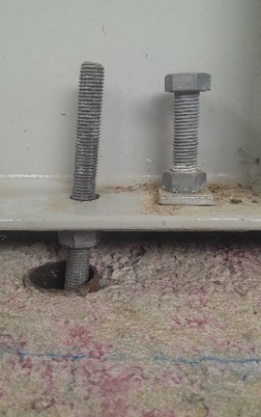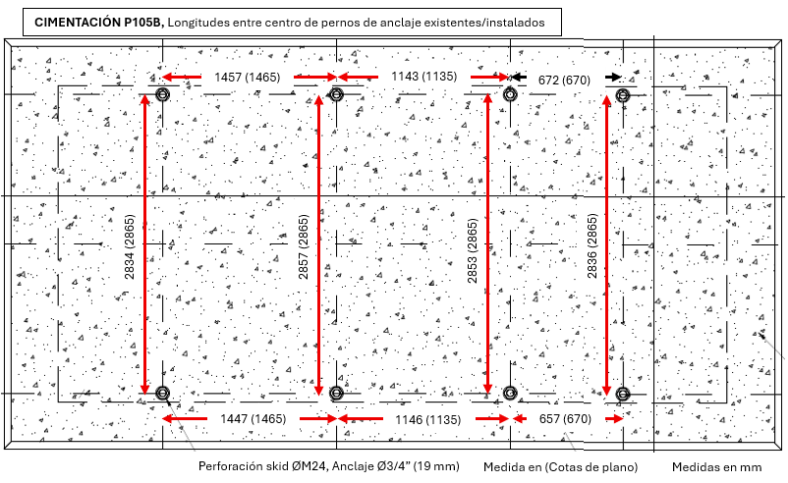
Vista de un perno de anclaje al posicionar el skid y verificaciones posicionales de los anclajes
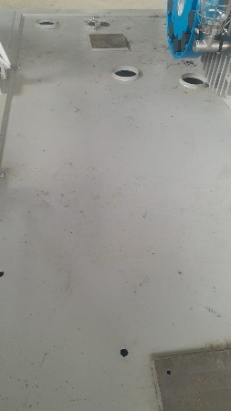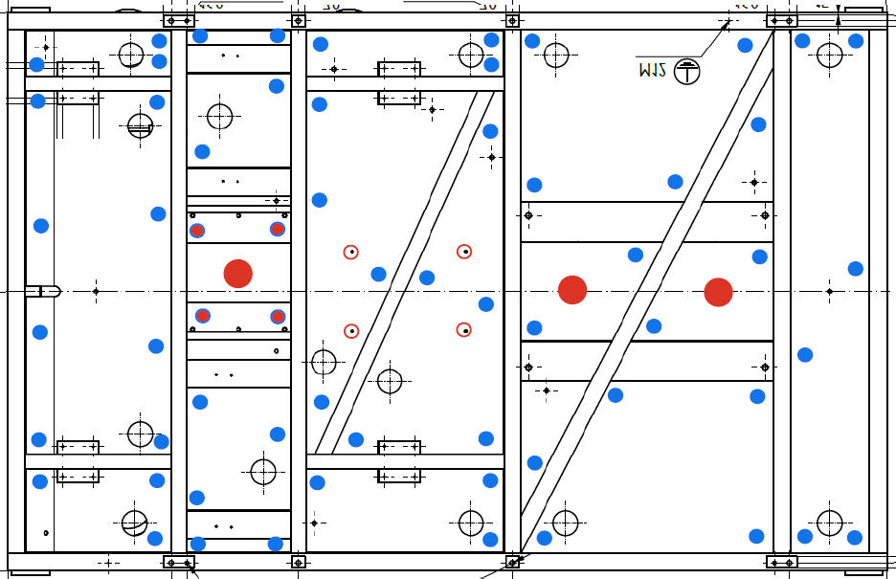
Vista parcial del skid y esquema de posición de las nuevas perforaciones para grout

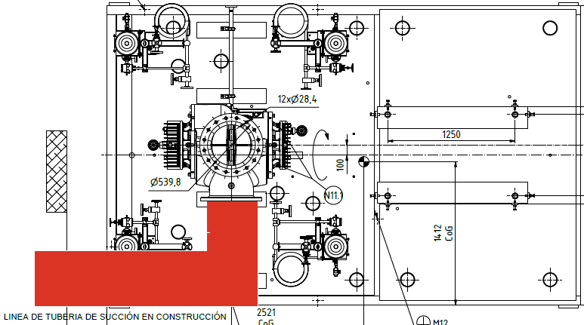
Vista general esquematizada de la tubería de succión encontrada en el bastidor-Skid P105B

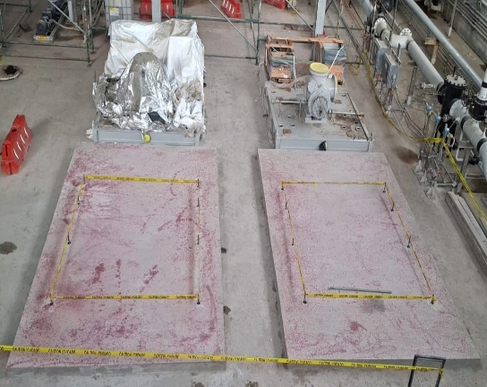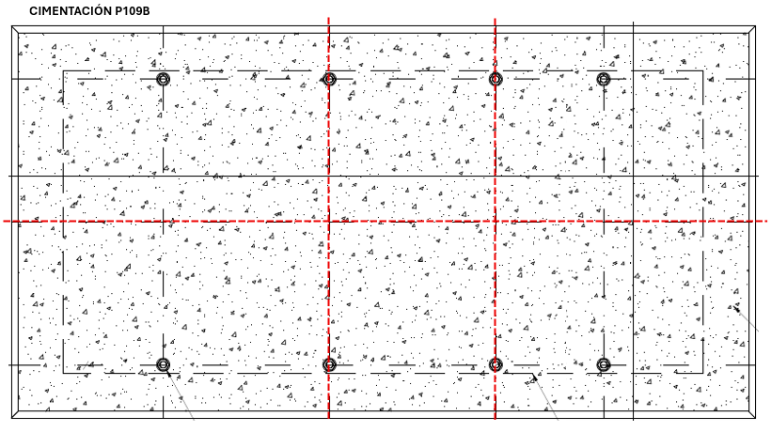
Vista general de la cimentaciones y representación de las fisuras encontradas en la P105B

ALCANCE DESARROLLADO

EQUIGRUP S.A.S, ejecuto a cabalidad las labores o actividades en ocasión al objeto contratado, en resumen:

- Preliminarmente se realizó la presentación de cronogramas, procedimientos y plan de trabajo, identificación y elaboración de análisis de riesgos, seguridad industrial, salud ocupacional y medio ambiente, lista de recursos, herramientas, equipos y consumibles necesarios, divulgación de productos y charlas de inducción a la manipulación, preparación y aplicación de productos principales.

Aseguramiento del área.

- Instalación de cintas de precaución, avisos y barrera de restricción de acceso a personal ajeno al desarrollo de actividades sobre el sistema de bombeo.
- El bodegaje y aseguramiento de los materiales e insumos principales se realizó en el sitio de trabajo, cubierto y protegido de la incidencia de los rayos solare y agua de lluvia, así, la temperatura de almacenamiento fue la misma que la atmosférica.

Verificación y referenciación inicial de los Skid´s

- Medición posicional inicial (referenciación), verificación de nivel y posición de los pernos de anclaje de los bastidores antes de intervenirlos. El registro de condiciones iniciales se desarrolló con:

A. Nivel Láser Combinado, sistema que permite con líneas láser horizontal y vertical autoniveladas hasta ±4º, y dos puntos de plomada centrados, determinar nivelación. Con este instrumento, se confirmaron las posiciones obtenidas, el desnivel en los bastidores, las diferencias entre alturas y tiene diferencias de linealidad hasta de 0.5 mm.
B. Nivel de burbuja de precisión, instrumento de medición que se utiliza para determinar la verticalidad u horizontalidad de un elemento, Lectu 0.05 mm/m.
C. El calibrador Vernier / Pie de Rey instrumento de medición, principalmente de longitudes y diámetros exteriores, interiores y profundidades.

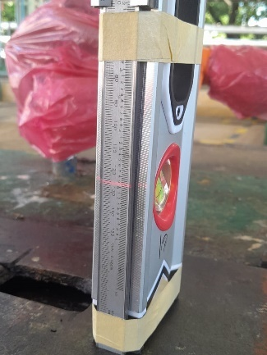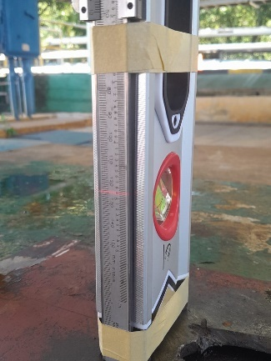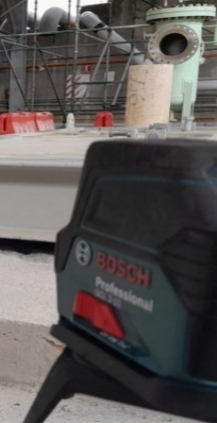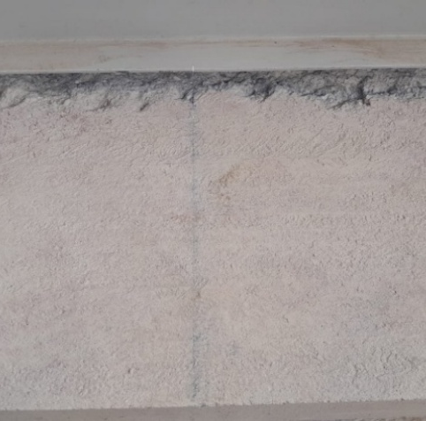
Verificaciones posicionales de los anclajes y referenciación de los skid contra cimentación

Desarrollo de obra-civil

Perforación de las cimentaciones

- Inspección y revisión visual de las superficies de concreto, marcación de grietas o fisuras encontradas en las cimentaciones para proceder con cuidado en su cercanía al utilizar el picador de medio impacto.
- Delimitación y proyección de la nueva área sobre la cimentación a ocupar por los nuevos sole plate´s para delimitar el área de Grout epoxico a preparar, esquema y dimensiones:

Altura/espesor promedio del concreto retirado en todas las secciones 1.5 cm

3100 mm

4800 mm
- Retiro de la lechada superficial del concreto del área definida en cimentación hasta encontrar el agregado, procediendo con cuidado sobre la proyección de los actuales espárragos de anclaje, debido a que fisuras pasan por ellos.
- Limpieza de las cimentaciones y sus superficies expuestas con agua, agentes desengrasantes y posteriormente con aire comprimido a 95 psig, proceso que, expone en mayor numero al inicialmente evidenciadas fisuras longitudinales y transversales en las dos cimentaciones, se informa y recomienda revisión y valoración de la condición por parte área civil e interventoría del proyecto.

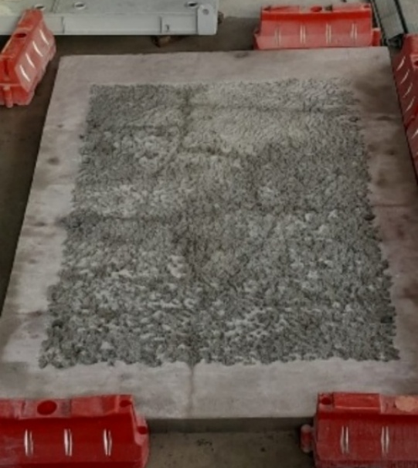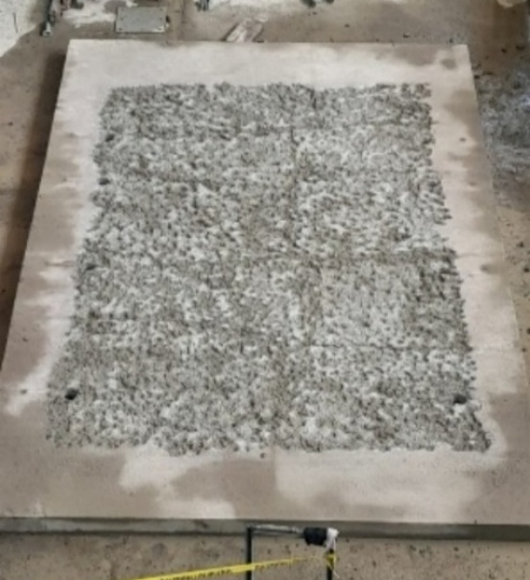
Vista de las áreas para Grout y la exposición de fisuras que contienen las cimentaciones P105A-B

- Sobre cada cimentación limpia, seca y sin material suelto se instalan tres juntas de expansión / segmentación en neopreno de alta densidad de celda cerrada a 1600 mm del borde del área para Grout de apoyo-nivelación, se fijaron en su posición con adhesivo epoxico para mantener la compatibilidad y no se muevan durante la aplicación del grout.

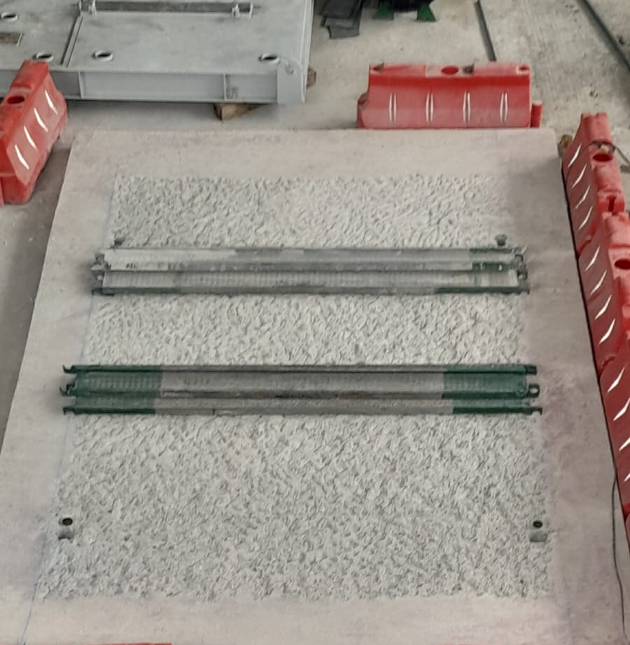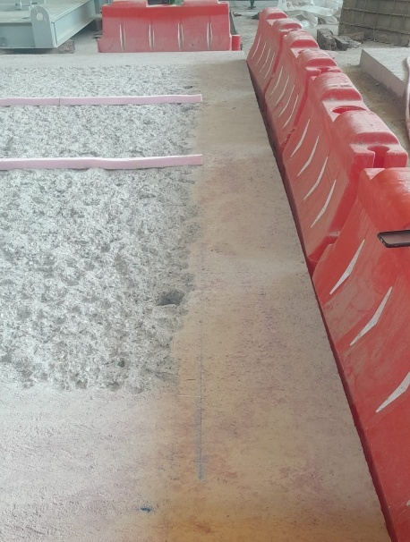
Instalan de juntas de expansión / segmentación en cada cimentación

Extracción de actuales pernos de anclaje

- Extracción de ocho (8) núcleo de diámetro de 4 in (102 mm) a una profundidad 15,75 in (400 mm) para retirar los pernos de anclaje instalados de diámetro de 3/4 in (19 mm), con camisa de acero de diámetro de 2 in (51 mm) y una longitud de empotramiento de 13,75 in (350 mm) de cada cimentación. Durante la extracción los núcleos parten a diferentes profundidades de entre 11,80 in (300 mm) 13,75 in (350 mm) que muestran el contenido de pernos encamisado de diferentes longitudes de entre 160-200mm con una longitud de empotramiento igual a la extensión de la camisa, difiriendo de la establecido por la ingeniería del proyecto.
- En los orificios resultantes producto de la extracción se evidencia la continuidad a fondo de las fisuras evidenciadas en las cimentaciones P105AB.

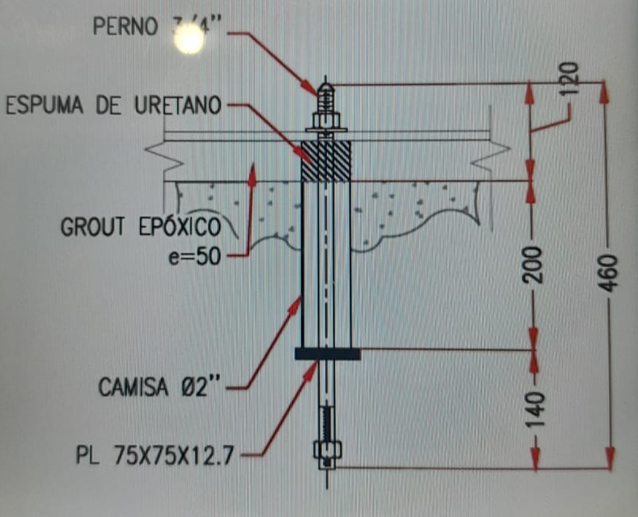 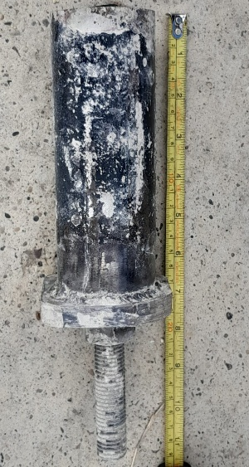 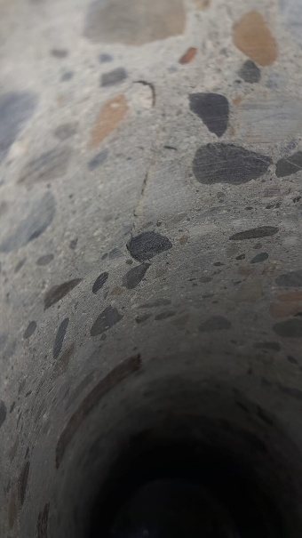 Longitud de pernos extraídos de las cimentaciones contra esquema de ingeniería y continuidad de la fisura en el orificio del perno extraído

- Se cepillan con escobilla metálica, se genera rugosidad y homogeniza el fondo con barra de construcción las cavidades de las perforaciones para los nuevos pernos de anclaje, procediendo luego con la limpieza y la inyección de aire comprimido para retirar agua empozada, partículas sueltas o cualquier otro contaminante que interfiera en la unión del Grout epoxico con las superficies de concreto.
- La Profundidad (Lp) de los núcleos extraídos para la instalación de los nuevos pernos de anclaje sobrepasa el ancho/altura de la placa/cimentación construida para cada sistema de bombeo nuevo e incide también sobre el piso del área (Foso A).
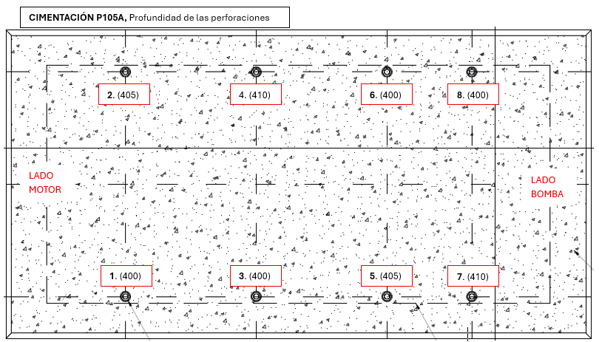

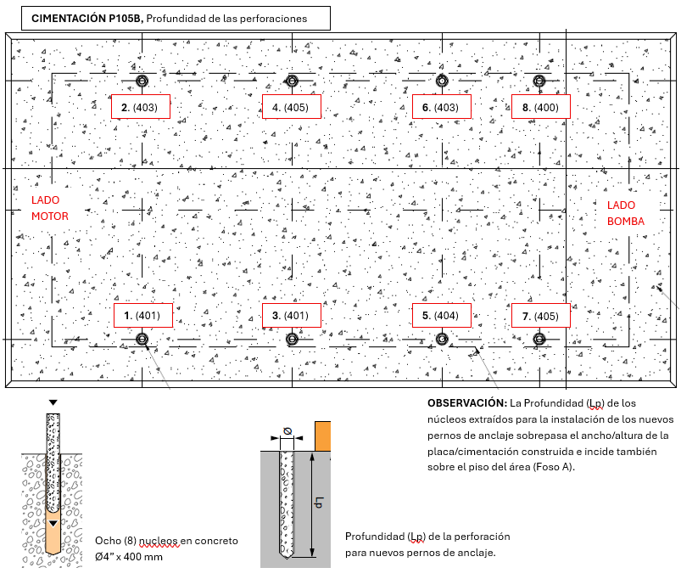Profundidad (Lp) de los núcleos extraídos para la instalación de los nuevos pernos de anclaje para los sistemas P105A & P105B
- En los orificios ya acondicionados, secos y listos para la instalación de los nuevos pernos de anclaje de las unidades P105A & P105B, surgió en cada cimentación agua en cuatro (4) cavidades para los nuevos pernos de anclaje ubicadas en los costados entre las cimentaciones, está agua se presentó al interior de los orificios producto de su filtración por los límites de la cimentación debido a la limpieza con agua realizada en el área, evento confirmado al proyectar agua por todos los costado de la cimentación y el suelo general de área (Foso A), se presenta así el mismo fenómeno en las otras cuatro (4) cavidades de los pernos de anclaje restantes de cada cimentación, lo que permite concluir que la cimentaciones P105A & P105B no forma un cuerpo monolítico con el suelo de concreto presente del Foso A.
- Según lo anterior, se solicita una revisión por parte del área civil para evaluar si la relación de masas de los sistemas de bombeo es la correcta y los pernos de anclaje pueden quedar embebidos en el concreto del piso del foso A.

Desarrollo en los bastidores

Posicionamiento de los bastidores

- Instalación del ducto de espuma de alta densidad en los nuevos pernos de anclaje para garantizar su elongación al ser sometido a tensión por ajuste, la extensión de la camisa instalada en cada anclaje corresponde a 250 mm (200 mm de embebido en el concreto + 50 mm de espesor de grout de nivelación).
- Limpieza del Skid con el uso de desengrasante y papel de limpieza industrial, garantizando el retiro de aceite, grasa, agua empozada y partículas sueltas, a su vez, con el uso de papel abrasivo y ajustador universal se incide a retirar el brillo del recubrimiento existente debajo de las vigas o superficies a quedar en contacto con el grout epoxico de nivelación / apoyo.
- Izados los skids P105A-B, se ubican en ellos los nuevos pernos de anclaje dejando una extensión libre de rosca de 50mm después de la tuerca de ajuste a la estructura, validando al tiempo su verticalidad y el espaciado libre con su respectivo orificio de la estructura.
- Ubicados los bastidores sobre la cimentación respectiva y según las referencias posicionales establecidas, se soportan sobre polines de madera a una altura cercana al espesor de grout de nivelación y equivalente entre ellos, se pre-nivelan y procede a la marcación en la cimentación de la ubicación centrada de los tornillos verticales de nivelación.
- Definido el punto central del tornillo nivelador, se delimita y proyecta el área sobre la cimentación a ocupar por las chapas de acero redondeadas para la nivelación, procediendo al retiro de superficie de concreto del área definida, garantizando una pequeña concavidad homogénea para el asentamiento e instalación de las placas para nivelación.
- Se instalan centradas, niveladas y fijadas con Anclaje adhesivo epoxico bicomponente las chapas de acero redondeadas para la nivelación, procediendo con la proyección de los tornillos elevadores a su verificación y ajuste posicional.

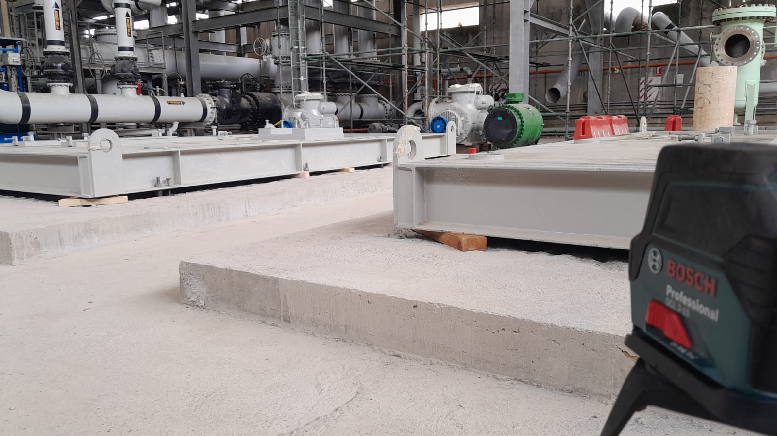
Posicionamiento y pre-nivelación de los bastidores

Instalación de nuevos pernos de anclaje

- Definida la posición de los bastidores sobre la cimentación respectiva y según las referencias posicionales establecidas, pre-nivelados a una altura cercana al espesor de grout de nivelación e igual entre ellos, se procede con la instalación de los nuevos anclajes con grout epoxico.
- Se verifica, limpia y extrae con la inyección de aire comprimido cualquier residuo de los orificios para los anclajes, posteriormente se verifica su verticalidad, el libre espaciado diametral con su orificio y asentamiento diametral total de la tuerca con la estructura.
- Los pernos se instalan en cada una de las cavidades realizadas con grout epoxico, dejando una longitud protegida para elongación o libre estiramiento de 250 mm y 48 horas de tiempo de fraguado al adhesivo epoxico de fijación.
- Los nuevos pernos de anclaje instalados correspondieron a ocho (8) por bastidor para un total de 16 unidades bajo el suministro y especificación por parte de Solutec, según tabla No.1:

ESPECIFICACIONES DE LOS PERNOS DE ANCLAJE INSTALADOS
Material: | Acero aleado AISI 4140 | Diámetro: | 7/8 in (21,44 mm)
Especificación: | A 193-B7 de la ASTM, galvanizados en caliente | Longitud total: | 19-11/16 in (500 mm)
Longitud libre para elongación: | 9-7/8 in (250 mm) | Prof. Empotramiento Efectiva: | 5-15/16 in (151 mm)

- Consumos: La tabla No.2 muestra los consumos reales de grout epoxico utilizado para la instalación de los nuevos pernos de anclaje.

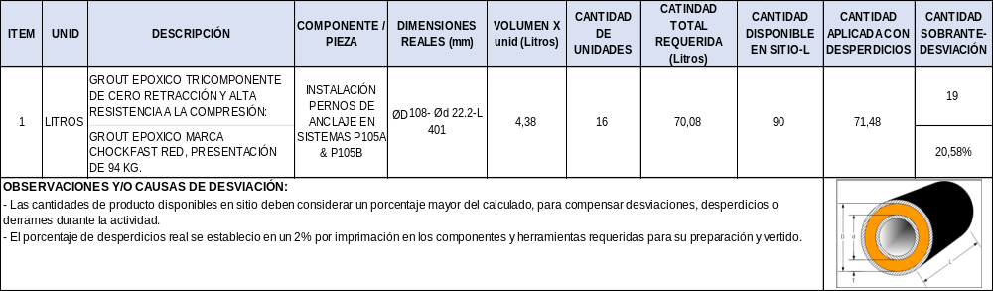
- Comprobación de la dureza del grout epoxico ChockFast Red transcurrido un tiempo de curado de 48 horas antes de realizar la nivelación de precisión de los skids y el preajuste al 10% de los pernos de anclaje, se realizó teniendo en cuenta la información del Technical Bulletin # 617R, Grout Epoxico ChockFast Red, CURE TIME: 36 hours @ 72oF (21oC)_24 hours @ 80oF (27oC)_18 hours @ 90oF (32oC).

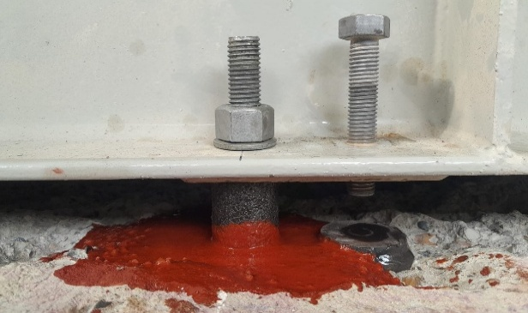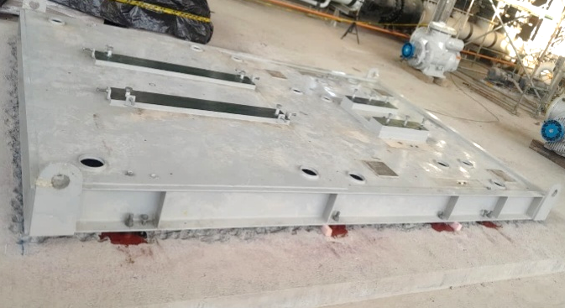
Instalación de nuevos anclajes para los sistemas P105A-B con grout epoxico ChockFast Red

Perforación de los Bastidores

- Debido a que los bastidores no tienen suficientes agujeros de grouting y ventilación de aire en cada compartimiento para permitir un relleno adecuado y en concordancia con las recomendaciones API 686, se presentó esquema con los nuevos puntos de perforación sobre la lámina superior del bastidor para vertido y aireación. Ver esquema y ubicación de las perforaciones definidas a realizar en la lamina superior de los skid en el apartado No. 2, hoja 5, del presente informe técnico.
- Mediante la operación de taladro de base magnética con brocas anulares de diámetros de ½”, 1” & 2” se realizaron las perforaciones en los dos bastidores, definidas sobre la lámina superior del cada skid, aperturando finalmente 60 orificios de Ø1/2" (13mm) para venteo-aireación y 3 orificios de Ø3" (76mm) para vertido-relleno de los compartimientos existentes en cada skid.
- Con desengrasante industrial e inyección de aire comprimido por cada orificio realizado se procedió a retirar cualquier traza contaminante que pueda existir en la oquedad y al tiempo confirmar la comunicación de los orificios según el plan de perforación por cada compartimiento.

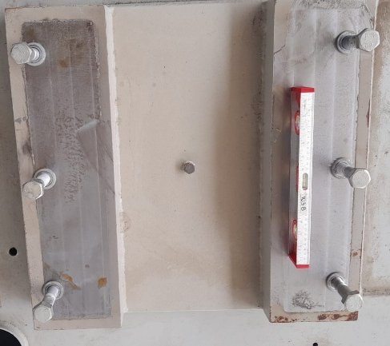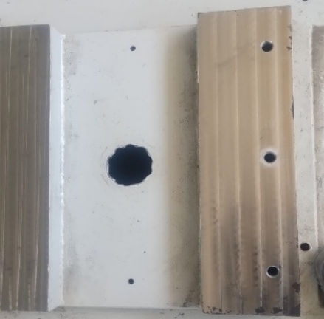
Vista del antes (sin orificios) y después (con orificios) del compartimiento existente en las placas de instalación de la bomba en los bastidores

Nivelación de precisión de los Bastidores

- Fraguado el adhesivo epoxico de instalación de las chapas de nivelación y el grout epoxico de instalación de los pernos de anclajes se procede con la nivelación de precisión de los skid de los sistemas P105A-B.
- Con el asentamiento de los tornillos verticales de elevación de los skid sobre las placas de nivelación, se eleva el componente y se retiran los polines de madera que lo soportan, procediendo posteriormente de forma inversa a bajar y posicionar el bastidor hasta que bajo todo punto de la superficie inferior de placa base (Vigas longitudinales), el grosor mínimo o altura de grout este en cumplimiento con lo especificado por ingeniería del proyecto, en este caso, en 50 mm (2 in) para nivelación.
- Retiro de la pasta aislante controlador de corrosión de todas las bases maquinadas para el asentamiento de los equipos principales Motor-Bomba; posteriormente lijando finamente las superficies para eliminar cualquier rebaba mínima, suciedad o elemento adherido que impida el asentamiento total de la regla e instrumento de nivelación.
- El nivel maestro o nivel de precisión para maquinista (Mitutoyo Modelo 960-602) fue comprobado antes de comenzar el proceso de nivelación de la base mediante la verificación de su repetibilidad al invertirlo 180 grados.
- Se definen y marcan todas de las bases de apoyo de los bastidores P-105A & P-105B, así:
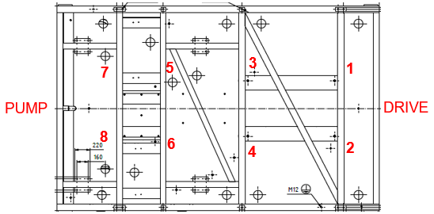
- Se verifican las elevaciones de la bases de apoyo de los equipos principales Motor-Bomba para referenciar la base de inicio de la nivelación, la cuál, debe estar en el valor de 50 mm correspondiente al espesor del Grout, estableciéndose así:
BASTIDOR P-105A, INICIO 0 EN PUNTO 7
BASTIDOR P-105B, INICIO 0 EN PUNTO 6
- Luego se procede a nivelar en dirección longitudinal y trasversal todas las bases maquinadas de apoyo con respecto a la base de referencia. Las elevaciones de las bases de apoyo deberán estar a la misma elevación con una tolerancia máxima de 250 micrómetros por metro (0.003 pulg/pie); para el caso del desarrollo el objetivo de elevación máxima entre pares de base de apoyo se dejó en 150 micrómetros por metro (0.0018 pulg/pie) con el propósito de proporcionar una superficie de montaje aún con tolerancias coplanares consistentes con las superficies inferiores maquinadas.
- Todas las medidas de nivel entre bases de apoyo maquinadas fueron establecidas y registradas a la mitad de la distancia entre ellas a fin de equilibrar la distancia de visibilidad y medida, en donde se ubicó el nivel de inclinación de precisión.
- La nivelación de todas las bases maquinadas de los bastidores se realizó, ajustando los tornillos elevadores adyacentes a las almohadillas que estaban siendo niveladas, una vez, terminado y establecidos los niveles de todas las bases máquinas de asentamiento por skid, se registraron los valores en el ANEXO 2. Titulado: REGISTRO DE NIVELACIÓN DE PRECISIÓN_SKID P105A-B.
- Para el apriete de la primera tuerca de los pernos de anclaje se mantuvo el nivel de precisión en posición y verificando el nivel inicialmente establecido solo con los tornillos elevadores. Se continúo este procedimiento hasta que todos los pernos estuvieron apretados de forma manual en las direcciones longitudinal y transversal. Todas las lecturas de los niveles fueron ser registradas inicialmente en hojas de registro de datos de nivelación, anexo 2.
- Todas las placas maquinadas de montaje de los dos skid´s despues de la nivelación de precisión fueron cubiertas generosamente con cera en pasta o grasa para evitar la corrosión de las superficies.

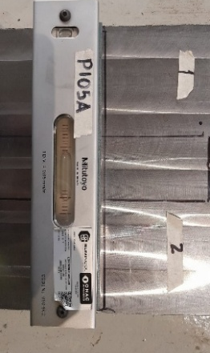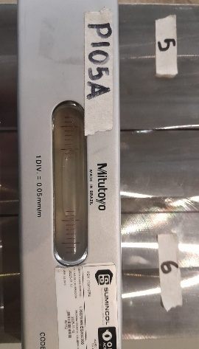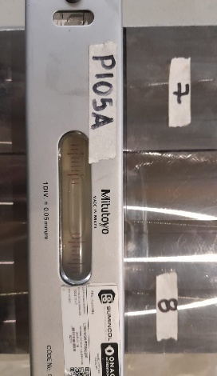
Nivelación de precisión_skid sistema P-105A.

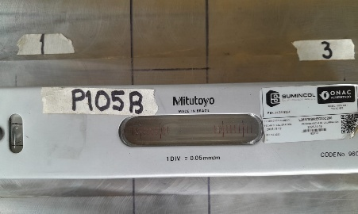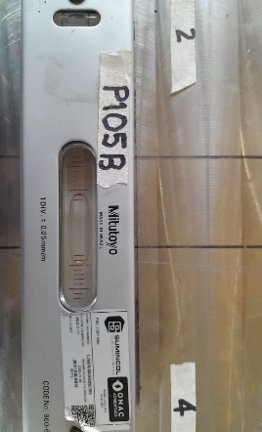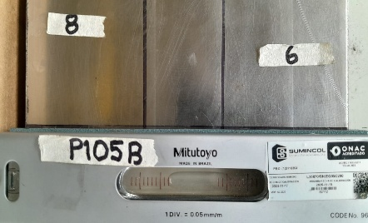
Nivelación de precisión_skid sistema P-105B.

- De acuerdo con API-686 y el procedimiento establecido para el proyecto Codigo: SIG-PR-5PB2-111 Aprobado 27/10/2025, luego de la nivelación de precisión fueron movilizados y ubicados en su posición sobre los bastidores, cada componente del conjunto motor-bomba-acoplamiento de los sistema de bombeo P105A-B para realizar un alineamiento preliminar de los sistemas completos por parte de ITT Goulds Pumps Colombia, en acuerdo con, la sección de alineamiento del RP-686 para verificar que el espaciamiento del acople y los alineamientos finales pueden ser logrados sin modificar los pernos de fijación ó el pie de la máquina y así, proceder con la liberación del sistema para la aplicación del grout epoxico de nivelación.

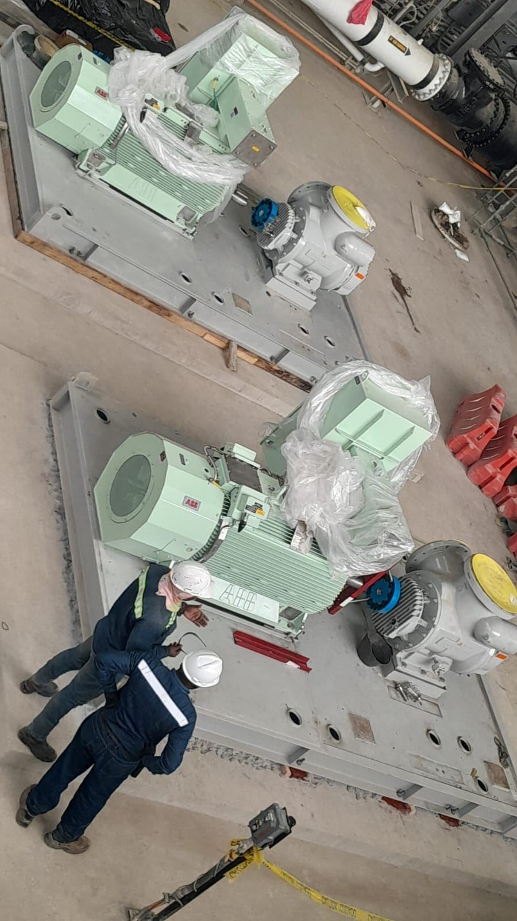
Presentación de cada conjunto motor-acople-bomba para la verificación posicional y pre-alineación

Grout Epoxico de nivelación

    - Preparación y aplicación de grout epoxico de nivelación

- Encofrado, con madera cepillada (sin poros) cubierta con 2 o 3 manos de cera o grasa se realizó perimetralmente la contención y delimitación para el grout epoxico de nivelación y apoyo de los sistemas de bombeo. Los cimbrados construidos fueron suficientemente altos y resistente para soportar el grouteo con esquineros para conseguir franjas biseladas de 25 mm. a 45º en todos los ángulos verticales.
- Dimensiones medidas del grouteo:
Área de la sección de grout de nivelación (3100x4800) mm, cantidad 1 x skid. Altura /espesor de promedio del grout en sistema P105A es de 50 mm y en el sistema P105B es de 51mm, sin proyectar el embebido de las vigas inferiores del skid proyectado en 8 mm (5/16 in).
Proyección del volumen de grout epoxico de nivelación por SKID, en 900 litros (L) con un desperdicio del 8%.
- Aseguramiento de 900 L de grout epoxico ChockFast Red, todos los componentes se almacenaron en contenedor con aire acondicionado 24 y más horas antes de su preparación y aplicación a temperatura inferior a 30°C.
- Preparación de grout epoxico ChockFast Red, antes de la mezcla del grout es necesario la comprobación de la Temperatura del: ambiente, cimentación, producto y superficie de los bastidores, valores que deben satisfacer los especificados en la ficha técnica del producto, 13°-33° C. Ver Anexos 1. Lista de verificación Grout de Nivelación & Macizado de Bastidor P105A-B_SPPB.
- La resina epoxica y el reactivo se mezclaron aproximadamente a 200 – 500 rpm, al menos durante 3 minutos, antes del vertido en la mezcladora, luego, en ella, se incorporaron los sacos de agregado vertiendo su contenido dejando que todos los compuestos se integren hasta que tener un aspecto uniforme y húmedo al tacto.
- Se verifico durante el batido del grout en la mezcladora, este tenga una humedad uniforme y no quede producto libre sin imprimación de los compuestos líquidos, el tiempo en el mezclador no sobrepaso los 3 minutos. El grout epoxico “ChockFast Red” con sus respectivos lotes de fabricación utilizados en el desarrollo las actividades, son los siguientes:

CANT | NOMBRE | DESCRIPCIÓN ESPECIFICA
40 Kit´s  (1812 L) | Grout Epoxico “ChockFast Red”  Número de lote utilizado*:  Resina No. 503192 & 504142  Catalizador No. 503016 & 503079  Agregado_No Aplica | Grout epoxico de cero retracción y una resistencia a la compresión de 15,250 psi.  Cada kit está compuesto por:  1 Lata de resina de 1,6 gal.  1 Lata de catalizador de 0,9 gal.  4 bultos de agregado, bultos de 21 kg.
*Anexo 3. Documentos correspondientes a los certificados de conformidad.

- En contenedores limpios, se dispuso el grout epoxico preparado para vertír, la velocidad de flujo de vertido fue lo suficientemente lenta para permitir romper las burbujas de aire y continua sin interrupciones rellenando totalmente los espacios entre la cimentación y el bastidor hasta que quedarán contenidas hasta su nivel de su espesor (5 mm) con el grout.
- Durante el relleno de los espacios entre la cimentación y el skid, se consultaban la aparición del grout del lado opuesto como testigo del relleno total de las diferentes cámaras, garantizando así que no quedarán cámaras de aire, vacíos u oquedades. No se utilizaron varillas o vibradores para empujar al grouting a las cavidades.

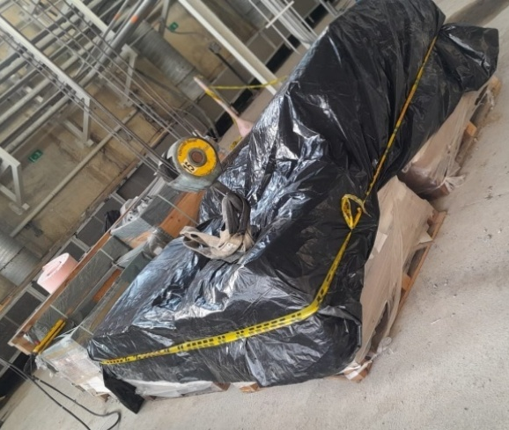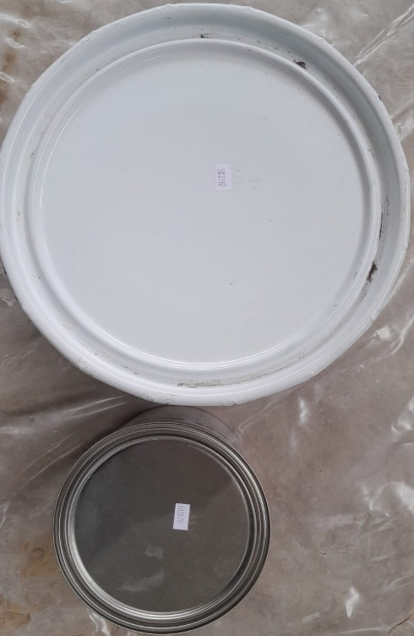
Grout epoxico disponible en sitio y lote correspondiente

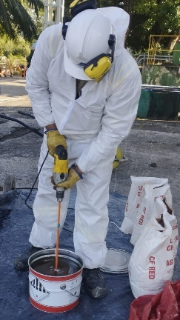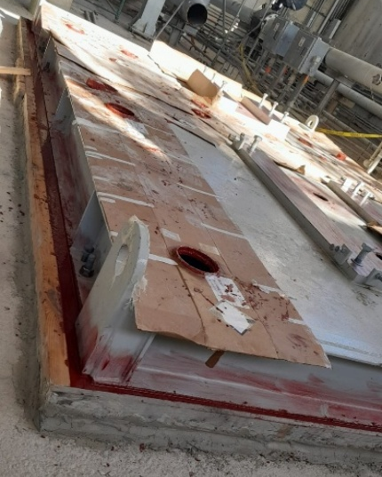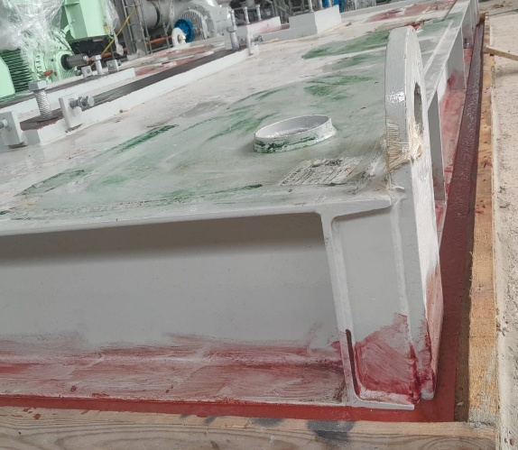
Grout epoxico ChockFast Red de nivelación/apoyo aplicado y vertido en P105B & P105A

    - Aseguramiento de la aplicación del grout epoxico de nivelación

- Comprobación de la dureza del grout epoxico ChockFast Red de nivelación, antes carga con peso adicional el sistema y de retirar el encofrado, se realizó teniendo en cuenta la información del Technical Bulletin # 617R, Grout Epoxico ChockFast Red, CURE TIME: 24 hours @ 80oF (27oC) _ 18 hours @ 90oF (32oC)
Se comprobó la dureza del grout aplicado transcurrido un tiempo de curado de 24 horas, mediante herramienta manual de golpe haciendo percusión de las superficies para validar resistencia y cambios de sonido. La tabla 3 muestra los tiempos de fraguado esperados:

SISTEMA DE BOMBEO-TAG | FINALIZADA LA APLICACIÓN | RETIRO DEL ENCOFRADO
P-105B | sábado 29 de noviembre de 2025, a las 11:51 hrs. Cantidad aplicada 815 L aprox. | Lunes 01 de diciembre de 2025, a las 09:00 hrs. Transcurridas 46 horas de fraguado.
P-105A | Domingo 30 de noviembre de 2025, a las 14:19 hrs. Cantidad aplicada 840 L aprox. | Martes 02 de diciembre de 2025, a las 16:40 hrs. Transcurridas 48 horas de fraguado.

- Como aseguramiento a la calidad se tomaron cinco (5) muestras de la preparación y aplicación de grout de apoyo y nivelación aplicado en cada uno de los sistemas de bombeo para ensayos de resistencia a la compresión en un tiempo de fraguado de 3, 7, 14 y 28 días calendario respectivamente, basados en la Norma ASTM C 579 en laboratorio Se anexan resultados obtenidos. El valor de la resistencia a la compresión solicitada es la de l ficha técnica del producto, mayor a 15000 psi. Ver Anexo 6. Resultados de los ensayos a los cubos-muestras de grout epoxico (P105A&B)
- Consumos: La tabla No.4 muestra los datos de consumos reales de grout epoxico ChockFast Red de nivelación / Apoyo de los bastidores correspondientes a los sistemas P105A & B.

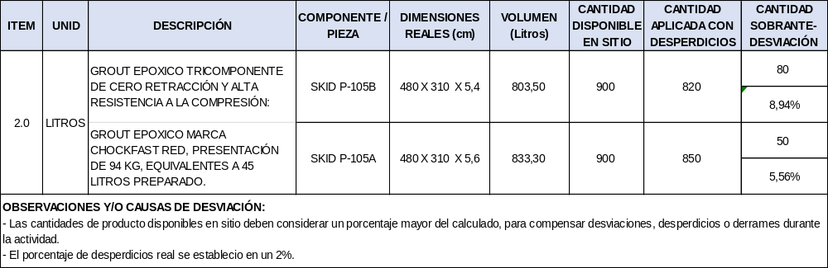

- Transcurrido el tiempo de fraguado establecido para el grout epoxico de nivelación se da continuidad al macizado en configuración multi capa de los bastidores de las dos unidades de bombeo.

Grout de Macizado-Relleno

Preparación y aplicación del grout cementoso, primera capa

- Antes de la preparación del grout se verifico las Fichas de Datos de Seguridad sobre Materiales y los EPP recomendados para el personal participante en las tareas de grouteo.
- Validación de las mediciones iniciales de la temperatura del producto y de elementos metálicos (Skid) en contacto con el grout, deben satisfacer los especificados en la ficha técnica, ≤ 32°C.
- Preparación, vertido en la mezcladora la totalidad del agua de amasado prevista con hielo (≤ 28°C) y agregado paulatinamente el grout cementoso, se mezcló hasta obtener una masa homogénea libre de grumos. Verificando durante el batido del producto/grout en la mezcladora, que este, presente una humedad uniforme y no quede producto libre sin imprimación de agua.
- Debido a que los compuestos del mortero tienen limitado el tiempo de utilización una vez mezclados, 60 min a 20ºC, desde el comienzo de la mezcla hasta el último vertido se midió su temperatura para anotarse en el informe. Ver Anexos 1. Lista de verificación Grout de Nivelación & Macizado.
- Vertido de la mezcla en forma continua por los sitios de vaciado, hasta que el producto aparezca en el lado opuesto de cada cavidad y en el menor tiempo posible después del mezclado, ya que de acuerdo con las condiciones climáticas puede haber pérdida de fluidez si hay demoras en la colocación. Se uso embudos, listones de empuje, cabeza hidráulica y vibrador para ayudarle o dar movilidad.
- Se vertió o coloco grout cementoso de relleno dentro de las cavidades hasta obtener un espacio faltante de 2” (5 cm) del límite inferior de la lámina superior del bastidor o skid.
- Consumos: La tabla No.5 muestra los consumos reales de grout cementoso de macizado-relleno parcial del Skid.

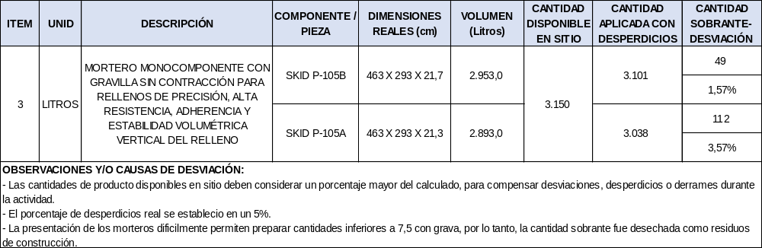

Aseguramiento de la aplicación de la primera capa de relleno

- Se registra la hora de finalización de la última cantidad de grout cementoso aplicado para comprobar la dureza y temperatura del grout transcurrido un tiempo de curado de 36-48 horas, la superficie del mortero deberá estar sin empozamiento de agua, dura y resistente a la percusión, y tener una temperatura estable en concordancia a la requerida del grout epoxico a aplicar en la segunda capa, ≤ 33°C.
- Mediante herramienta manual de golpe se procede a la percusión de la superficie para validar la altura y holgura libre en cada cavidad, donde posteriormente, se verterá la segunda / final capa de grout.
- Mediante herramienta manual de profundidad y extensión se procede a la verificación de la extensión de holgura libre en cada cavidad, a fin de definir la realización de nuevos orificios de aireación/venteo.

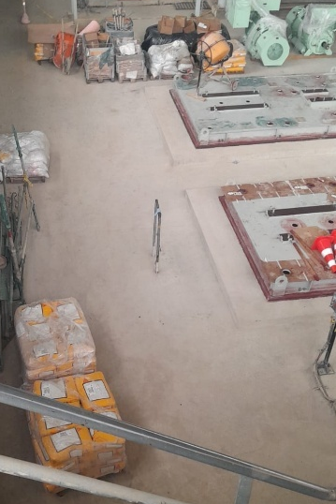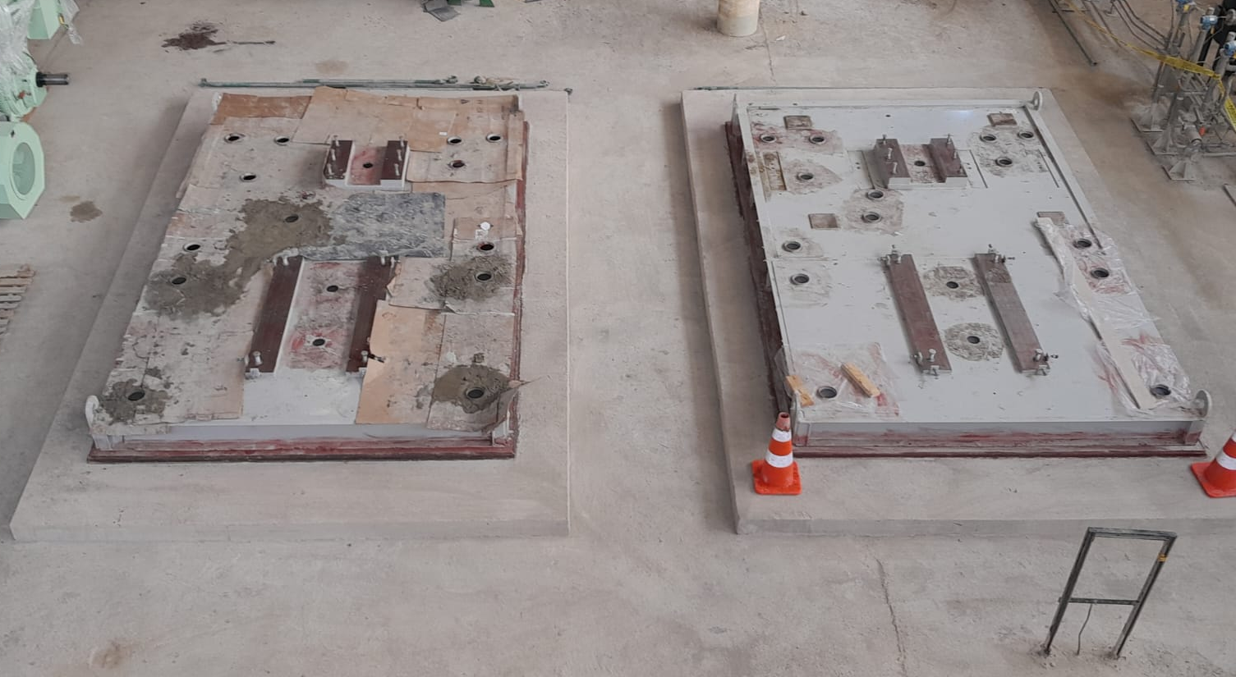
Vista del grout cementoso de macizado primera capa aplicado a los bastidores

Adecuaciones del skid, segunda capa de macizado

- Información de los orificios de aireación/venteo y de vertido realizados sobre la superficie del skid,:

ITEM | DESCRIPCIÓN | # COMPARTIMIENTOS / CAJONES PRESENTES | # PERFORACIONES REALIZADAS PARA VACIADO Ø 76 MM | # PERFORACIONES REALIZADAS PARA VENTEO Ø 13 MM
1 | Bastidor / skid Sistema de Bombeo P-105A | 13 | 3 | 60
2 | Bastidor / skid Sistema de Bombeo P-105B | 13 | 3 | 60

- Mediante el uso e instalación de anillos de PVC y embudos métalicos ajustados a cada forma o diámetro del orifico de vertido se generó mayor cabeza hidráulica para garantizar el movimiento fluido del grout epoxico de macizado en toda la extensión de la cavidad.
- En cada orifico de venteo / aireación se instaló manguera plástica transparente en extensión suficiente para compensar la caída o pendiente de la lámina superior del skid, al tiempo de ser testigo del llenado de la cavidad correspondiente.

Preparación y vertido del grout epoxico, segunda capa de macizado

- Aseguramiento de 723 L de grout epoxico, solo los componentes líquidos se almacenaron en recipiente con hielo 24 horas antes de su preparación y aplicación para obtener una temperatura inferior o igual a 30°C.
- Preparación de grout epoxico ChockFast Red, antes de la mezcla del grout es necesario la comprobación de la Temperatura del: ambiente, cimentación, producto y superficie del base plate, valores que deben satisfacer los especificados en la ficha técnica del producto, 13°-33° C. Ver Anexo 1. Lista de verificación Grout de Nivelación & Macizado de Bastidor P105A-B_SPPB.
- La resina epoxica y el reactivo se mezclaron aproximadamente a 200 – 500 rpm, al menos durante 3 minutos, antes del vertido en la mezcladora, luego, en ella, se incorporaron los sacos de agregado vertiendo su contenido dejando que todos los compuestos se integren hasta que tener un aspecto uniforme y húmedo al tacto
- Se verifico durante el batido del grout en la mezcladora, este tenga una humedad uniforme y no quede producto libre sin imprimación de los compuestos líquidos, el tiempo en el mezclador no sobrepaso los 3 minutos. El grout epoxico “ChockFast Red” con sus respectivos lotes de fabricación utilizados en el desarrollo las actividades, son los siguientes:

CANT | NOMBRE | DESCRIPCIÓN ESPECIFICA
32 Kit´s  (1446 L) | Grout Epoxico “ChockFast Red”  Número de lote utilizado*:  Resina No. 503192 & 504142  Catalizador No. 503016 & 503079  Agregado_No Aplica | Grout epoxico de cero retracción y una resistencia a la compresión de 15,250 psi.  Cada kit está compuesto por:  1 Lata de resina de 1,6 gal.  1 Lata de catalizador de 0,9 gal.  4 bultos de agregado, bultos de 21 kg.
*Anexan documentos correspondientes.
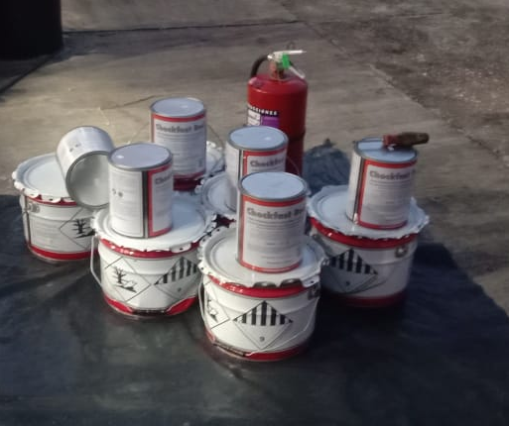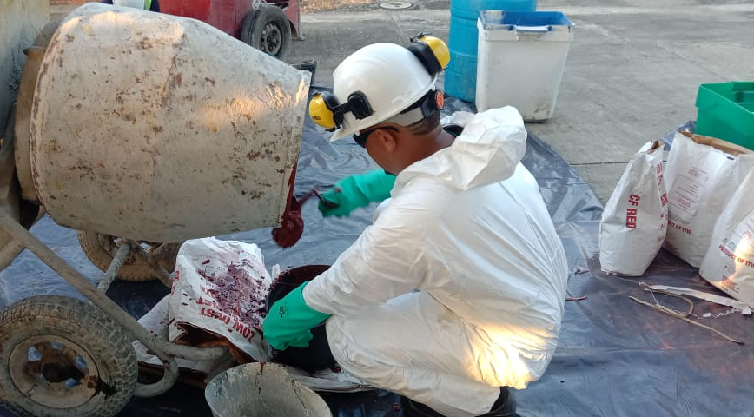
Preparación del grout epoxico ChockFast Red

- En contenedores limpios, se dispuso el grout epoxico preparado y se vertió dentro de las cavidades presentes en el skid, la velocidad de flujo de vertido fue lo suficientemente lenta para permitir romper las burbujas de aire, y continua sin interrupciones hasta rellenar totalmente los espacios entre la lámina superior del skid y el grout cementoso de primera capa.
- Durante el relleno del bastidor / skid, se consultaban los agujeros de aireación, verificando la salida del aire, agua condensada y la aparición del grout como testigo del relleno total de las diferentes cámaras, garantizando así que no quedarán vacíos u oquedades.
- Consumos: La tabla No.6 muestra los consumos reales de grout epoxico capa final de macizado del Skid.

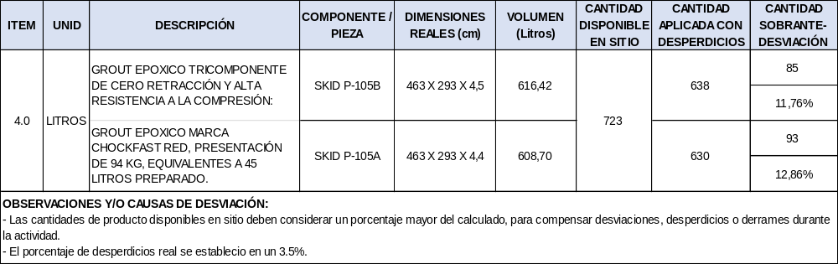

Aseguramiento de la aplicación del grout epoxico, última capa

- Comprobación de la dureza del grout epoxico ChockFast Red, antes de realizar el apriete de los pernos de anclaje, la precarga e instalación de los componentes mayores del sistema de bombeo, la cuál, se realizó teniendo en cuenta la información del Technical Bulletin # 617R, GROUT CHOCKFAST RED, CURE TIME*:36 hours @ 72oF (21oC); 24 hours @ 80oF (27oC); 18 hours @ 90oF (32oC). Se comprobó la dureza del grout aplicado transcurrido un tiempo de curado de 48 horas.

SISTEMA DE BOMBEO-TAG | FINALIZADA LA APLICACIÓN | FRAGUADO, APRIETE Y PRUEBA DE OQUEDADES
P-105B | Viernes 05 de diciembre de 2025, a las 13:08 hrs. Cantidad aplicada 638 L aprox. | Martes 09 de diciembre de 2025, a las 09:16 hrs. Transcurridas 92 horas de fraguado.
P-105A | sábado 06 de diciembre de 2025, a las 11:45 hrs. Cantidad aplicada 630 L aprox. | Martes 09 de diciembre de 2025, a las 10:04 hrs. Transcurridas 70 horas de fraguado.

- Mediante herramienta manual de golpe (Mazo de golpe seco) se procede a la percusión de las superficies para validar el cambio de sonido que describa la existencia de alguna oquedad. Ver Anexo 5. Registro de oquedades en macizado de Bastidor P109A-B.
- Se verifica que el grout epoxico aplicado en la última capa quede en contacto directo con el último hilo de rosca de las disposiciones roscada para el alojamiento de tornillos de fijación de los componentes del sistema, al tiempo, se limpia o retira cualquier material alojado en toda la extensión de los orificios roscados.

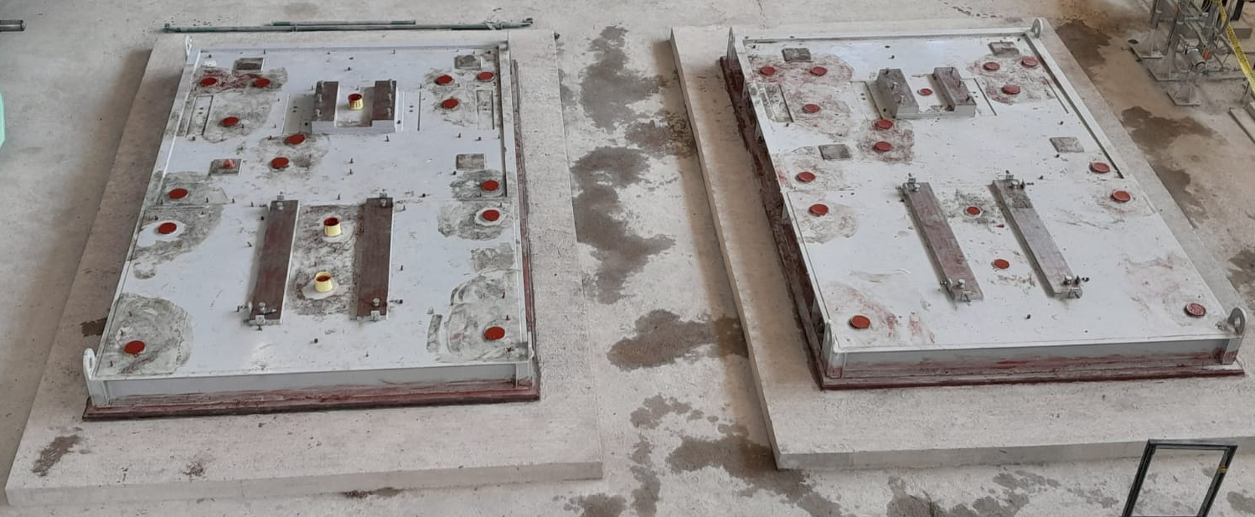
Vista del grout epoxico ChockFast Red de macizado aplicado en la última capa

Aseguramiento del desarrollo

- Limpieza total de los bastidores con agua, agentes desengrasantes y raspadores manuales, retirado todo producto adherido y contaminante producto del grouteo.
- Limpieza, lubricación y protección de las roscas o espárragos de anclaje para aplicación de par de apriete correspondiente, pasadas mínimo 72 horas después de aplicado el Grout epoxico de nivelación/apoyo, liberando primero la tensión aplicada en los tornillos niveladores desenroscándolos tres vueltas antes de poner torque de apriete a las tuercas de los pernos de anclaje.
- Finalizado el torque de apriete de todos los pernos de anclaje del bastidor se miden los niveles de precisión establecidos después de grout para compararlos con los registrados antes de Grout y verificar si hubo desviaciones en los datos inicialmente establecidos. Ver Anexo2. Form Registro de nivelación de precisión_P105A-B.

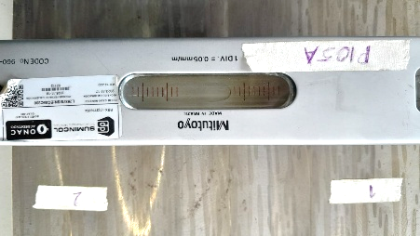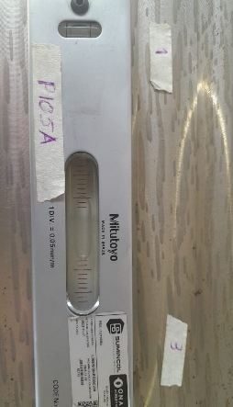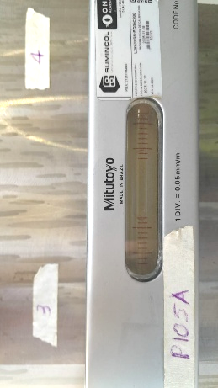
Verificación de Nivel del skid P105A Pos-grout

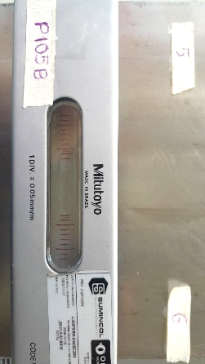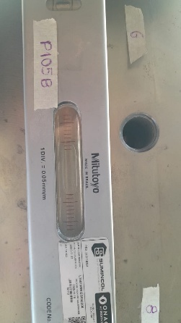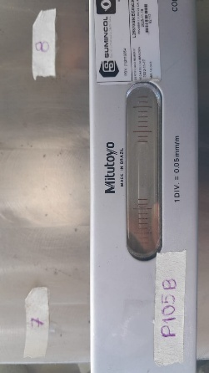
Verificación de Nivel del skid P105A Pos-grout

- Aplicación de compuesto o recubrimiento de grasa de litio a las superficies máquinas de asentamiento en el skid de la bomba y el motor eléctrico para su protección contra el ambiente, oxidación, corrosión y agarrotamiento de las superficies.
- Entrega y liberación del conjunto de bastidores para continuidad del montaje de equipos, componentes, accesorios, tuberías…arranque y pruebas de los sistemas de bombeo P105A & P105B.
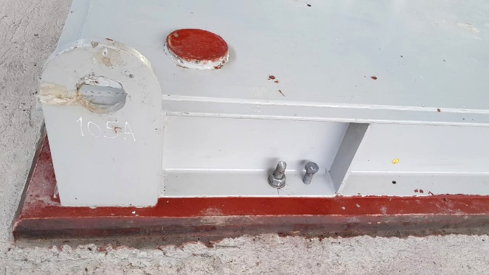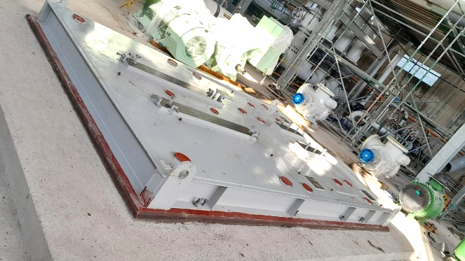

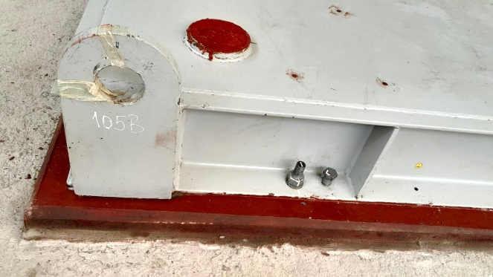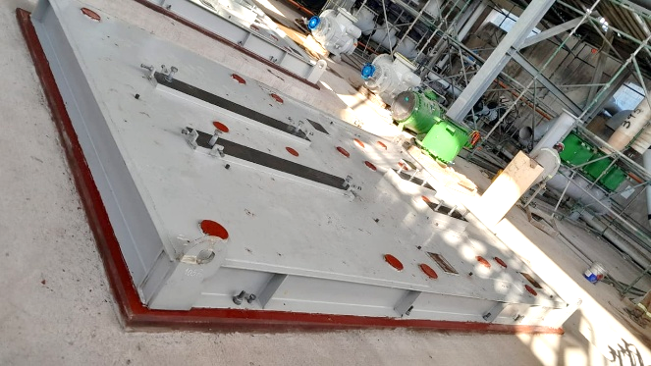

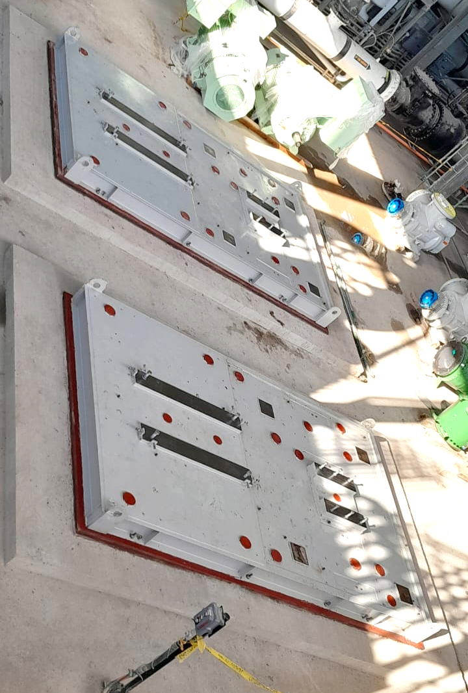
Vista final del desarrollo realizado en los bastidores de los sistemas de bombeo P105A-B

ORDEN Y ASEO DEL EQUIPO Y ÁREA INTERVENIDA

Se aseguro de no dejar en la zona o área de trabajo intervenida materiales de desechos que impliquen dificultad en la operación, en el tránsito de personal y vehiculas, para esto el área intervenida quedo igual a como fue entregada para realizar las actividades descritas en el presente procedimiento.

RECOMENDACIONES

- Verificar y/o re-aplicar torque a los pernos de anclaje instalados después de treinta (30) días de operación de los sistemas en condiciones normales.
- Realizar inspecciones periódicas en las cuales considerar la revisión visual de la superficie del grout, en búsqueda de grietas, fisuras o desprendimientos, a su vez, revisar la superficie superior de los skids a fin de limpiar los sifones y drenajes a fin de evitar y descartar taponamientos y empozamientos de agua, sustancias o contaminantes que ingresen al interior del bastidor.
- Aplicar un compuesto o recubrimiento para la protección contra el ambiente, corrosión y tránsito en las superficies expuestas de los bastidores, tornillos, grout y cimientos.

ANEXOS

- Anexo 1. Registro de verificación en aplicación de grout a bastidor (P105A&B).
- Anexo 2. Forma de registro de nivelación de precisión bastidor (P105A&B).
- Anexo 3. Certificado del lote de grout epoxico aplicado.
- Anexo 3.1. Certificado de calibración del nivel de precisión.
- Anexo 4. Certificado de análisis del lote del grout cementoso.
- Anexo 5. Forma de verificación de oquedades en bastidor macizado (P105A&B)
- Anexo 6. Resultados de pruebas al grout epoxico de nivelación (P105A&B).
- Anexo 6.1. Certificado de la prensa hidráulica del ensayo.
- Anexo 7. Carné de certificación del aplicador.

CONTROL DE CAMBIOS

VERSION | FECHAS | CAMBIOS
0 | 16/12/2025 | Emisión para revisión por el contratante y cierre
1
ELABORO |  | REVISO
  FIRMA |  |   FIRMA | FIRMA
NOMBRE: Fredy A. Sierra Prada |  | NOMBRE: Jorge Moreno Silva | NOMBRE:
CARGO: Especialista Grout |  | CARGO: Esp. Grout | CARGO:
APROBÓ
NOMBRE: |  | CARGO: | FIRMA:

